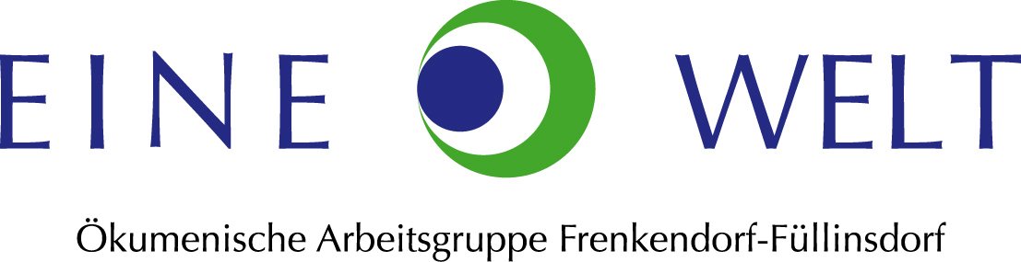

Die ökumenische Arbeitsgruppe EINE WELT ist aus dem Engagement der römisch-katholischen und der reformierten Kirchgemeinden Frenkendorf-Füllinsdorf gewachsen.

Wir glauben, dass ein Leben in Würde, in sozialer, wirtschaftlicher und politischer Sicherheit für alle Menschen möglich ist. Als Christen und Christinnen stellen wir Hoffnung gegen Resignation und setzen uns gemeinsam über Konfessionsgrenzen hinweg für Menschen am Rande ein.

Unser Grundprinzip

Frauen, Kinder und Jugendliche spielen eine wichtige Rolle im globalisierten Entwicklungsprozess. Daher möchten wir sie mit unserer Hilfe zur Selbsthilfe besonders unterstützen. Globalisierung signalisiert, dass die Welt wirtschaftlich zusammengewachsen ist. EINE Welt in unserem Sinne bedeutet, dass mit der Globalisierung auch eine solidarische Verantwortung auf allen Ebenen verbunden ist.

Unser Engagement

- Wir fördern konkrete Projekte auf verschiedenen Kontinenten und unterstützen damit Frauen, Kinder und junge Menschen in ihren Bestrebungen nach Freiheit, Gesundheit, Ausbildung und finanzieller Unabhängigkeit.
- Die Geldmittel erhalten wir in Form von Spenden der Kirchgemeinden, Gemeinden und vom Frauenverein Dreikönig. Weitere Mittel erarbeiten wir bei Suppentagen, mit diversen Aktivtäten auf durch Kollekten in Gottesdiensten

Folgende Projekte wurden im Jahr 2019 unterstüzt:

- Peru: Unterstützung von Menschen in abgelegenen Gebieten in Peru.
- Nicaragua: Projekte des Vereins Santa Teresa
- Südafrika: Care Group – Bau eines Gemüsegartens
- Heks – Prokete in Indien
- Medica Mondiale in Afghanistan für Frauen
- Fastenopfer / Brot für Alle

Mitarbeiter/innen gesucht:

Die ökumenische Arbeitsgruppe EINE WELT sucht immer Mitarbeiterinnen und Mitarbeiter für verschiedene Aufgaben: z.b. Mithilfe beim Suppentag

Spenden
Kontodaten: Basellandschaftliche Kantonalbank, Liestal PC-Konto: 40-44-0
IBAN: CH13 0076 9016 2310 0193 7

Kontaktdaten:
ökumenische Arbeitsgruppe EINE WELT
Claudia Christen, Präsidentin
4402 Frenkendorf
e-mail: christen@pfarrei-dreikoenig.ch
Tel: 079 397 47 04

